Уважаемые коллеги, напоминаем Вам о возможности определения услуг, которые не попали в счет.

Краткая инструкция по способам определения услуг, не вошедших в счет.

- Отчет «Статистика по счету. Отсеянные услуги».

Отчет вызывается из спецификации счета (Рис. 1) и содержит услуги, не попавшие в счет с указанием причины (Рис. 2). Стоматологические манипуляции, а также услуги, закрытые для медицинской организации, в счет попадать не должны.

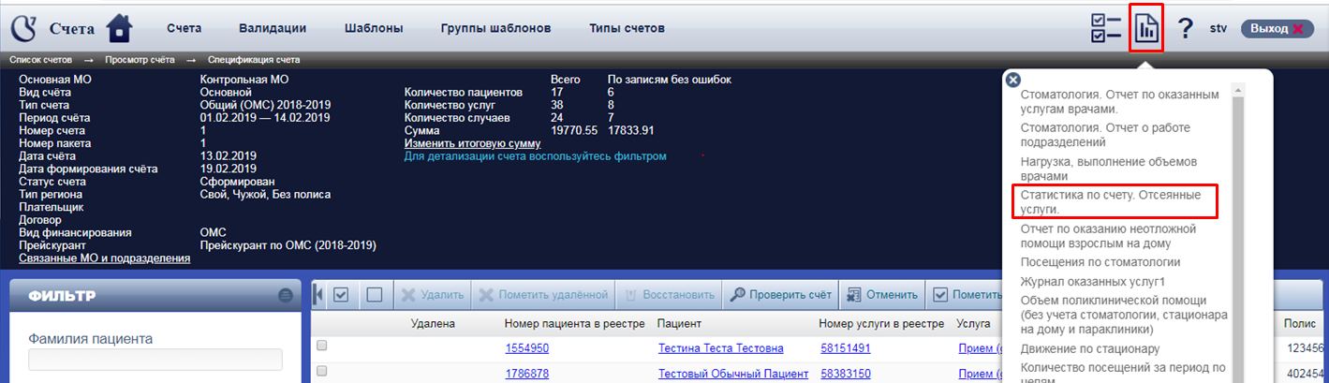

Рис. 1.

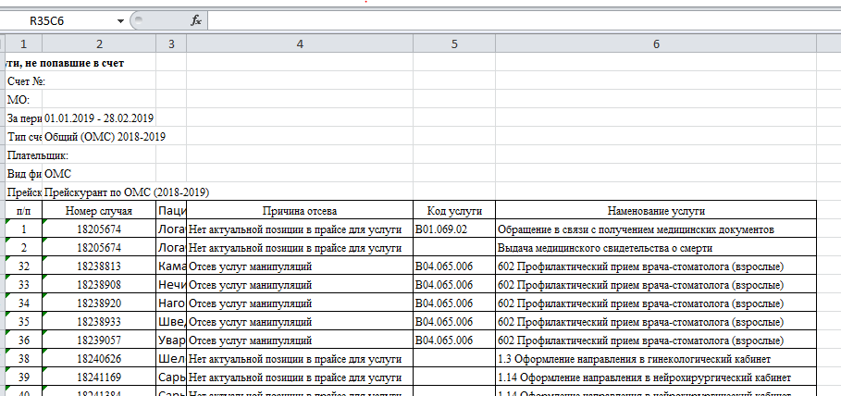
Рис. 2.

- Фильтры в модуле Электронная медицинская карта региона (ЭМК).

Для отбора услуг, не вошедших в счет, можно использовать фильтр в ЭМК на закладке «Услуги». Так как в счет входят услуги только закрытых случаев, то для отбора услуг надо в фильтре установить интересующий Вас период в полях «Дата открытия случая» и «Дата закрытия случая». В поле «Входит в сформированный счет» выбрать значение «Нет» и нажать кнопку «Найти». (Рис. 3).

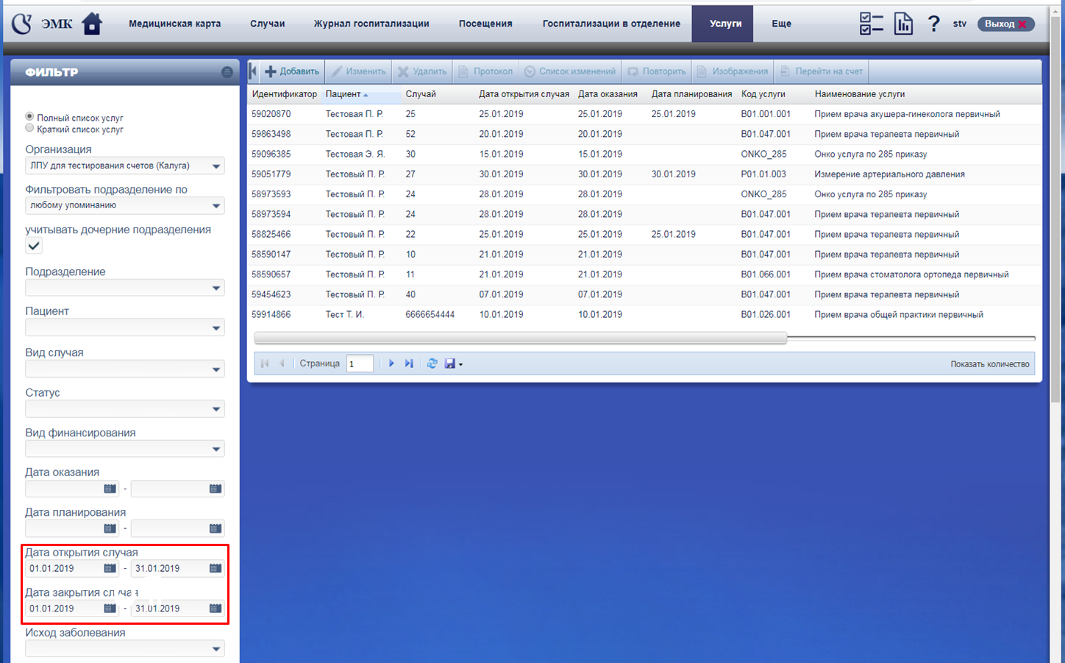

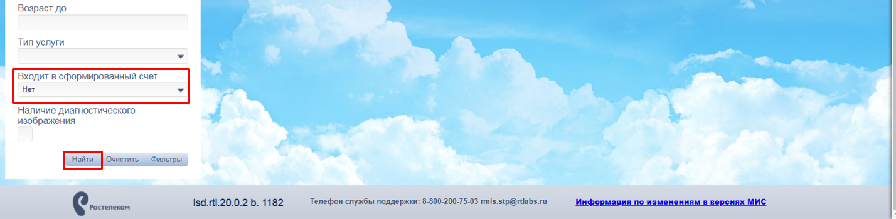
Рис.3.

А так же на закладке «Случаи» при отборе в фильтре задать период в полях «Дата открытия случая» и «Дата закрытия случая» или «Дата открытия случая» и «Состояние случая» - «Закрытые случаи», в поле «Сформирован счет» - значение «Нет». Получим список случаев, не вошедших в счет (Рис. 4).

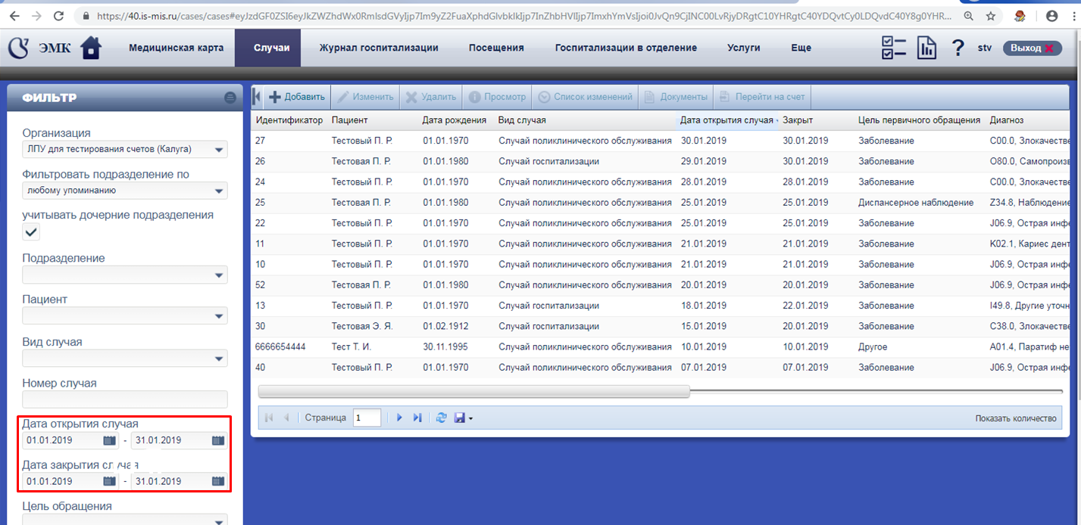

===================================================================
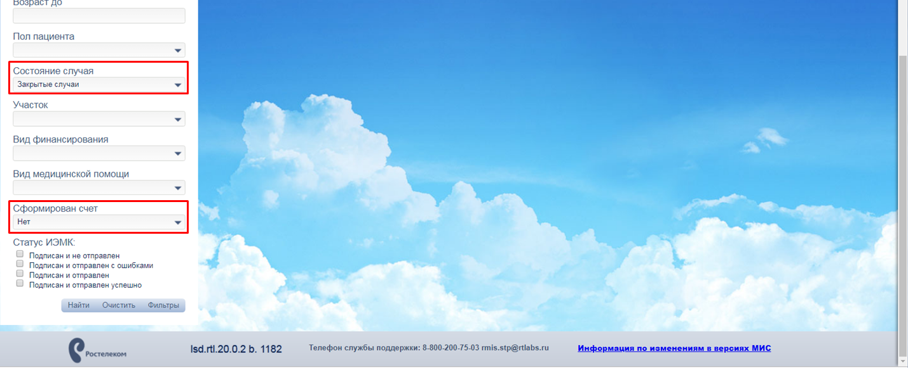
Рис.4.

